БЕРЕГИТЕ ДЕТЕЙ ОТ ПОЖАРА
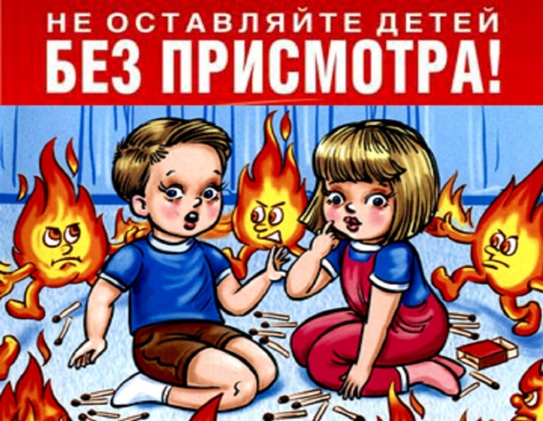 | Комитет гражданской защиты населения администрации Волгограда и отдел надзорной деятельности и профилактической работы по городу Волгограду информируют о том, что в текущем году на территории Волгограда возросло количество пожаров с гибелью людей.  С начала 2024 года на территории Волгограда зарегистрирован 951 пожар, по сравнению с аналогичным периодом 2023 года наблюдается снижение количества пожаров на 17% (АП-1146). В результате пожаров погибло 23 человека, в том числе 2 несовершеннолетних детей, рост на 35,3% (АП-17), травмы различной степени тяжести получили 27 человек, рост на 12,5% (АП-24).
Так, 13 августа в 22 часа 06 минут на номер экстренных служб 112 поступило сообщение, что в одном из многоквартирных домов по улице Двинской Центрального района Волгограда произошел пожар. В срочном порядке на вызов поспешили подразделения 3-й пожарно-спасательной части по охране Центрального района. По прибытию к месту пожара, в одной из комнат двух комнатной квартиры горели домашние вещи на площади 4 м². Во время тушения пожара была обнаружена хозяйка квартиры, которая в тяжелом состоянии была направлена каретой скорой помощи в больницу. Во время глубокой разведки были обнаружены тела двух малолетних детей. Предполагаемой причиной пожара послужило детская шалость с огнем.
Примите все меры, чтобы этой беды не произошло в вашем доме:
- напомните детям о правилах пожарной безопасности и обучите действиям на случай возгорания;
- уберите спички и зажигалки в недоступные для детей места;
- не поручайте детям самостоятельно включать любые электробытовые приборы, газовые плиты и разжигать печи;
- научите детей пользоваться огнетушителями и другими первичными средствами пожаротушения;
- расскажите детям о пожаробезопасном поведении;
- будьте для детей примером при соблюдении правил пожарной безопасности.
Научите детей правильному поведению при пожаре!
При первых признаках пожара или задымления ребёнок сначала должен немедленно покинуть помещение и бежать в безопасное место – к соседям или на улицу. Нельзя задерживаться даже ради любимой игрушки!
Сообщить о пожаре взрослым – соседям, прохожим или позвонить в пожарную охрану по мобильному телефону на номер 112. И сообщить свой точный домашний адрес и что горит.
Никогда нельзя прятаться при пожаре, даже если малыш сам виноват в возгорании. Убедите своего ребёнка, что он – самая главная ценность в вашей жизни, которую нужно спасать, прежде всего.
Расскажите ребёнку, что пожарных не надо бояться, несмотря на их необычное снаряжение – они приходят только ради спасения.
Если в квартире дым, нужно лечь на пол и добираться до выхода на четвереньках или ползком. Нужно закрыть нос и рот любой тряпичной вещью.
Окно в квартире во время пожара открывать нельзя – это усилит горение.
Берегите детей от пожара: НЕ ОСТАВЛЯЙТЕ ДЕТЕЙ ОДНИХ БЕЗ ПРИСМОТРА, особенно в запертых домовладениях, квартирах или комнатах.
ПОМНИТЕ! При возникновении пожара надо немедленно вызвать пожарную охрану по телефону «112», сообщить адрес места пожара, что горит, свою фамилию и постараться потушить огонь с помощью подручных средств (воды, песка, плотной шерстяной ткани). Берегите себя и своих детей!
Телефон доверия ГУ МЧС России по Волгоградской области 78-99-99
Комитет гражданской защиты населения
администрации Волгограда
Отдел надзорной деятельности и профилактической работы г. Волгограда

